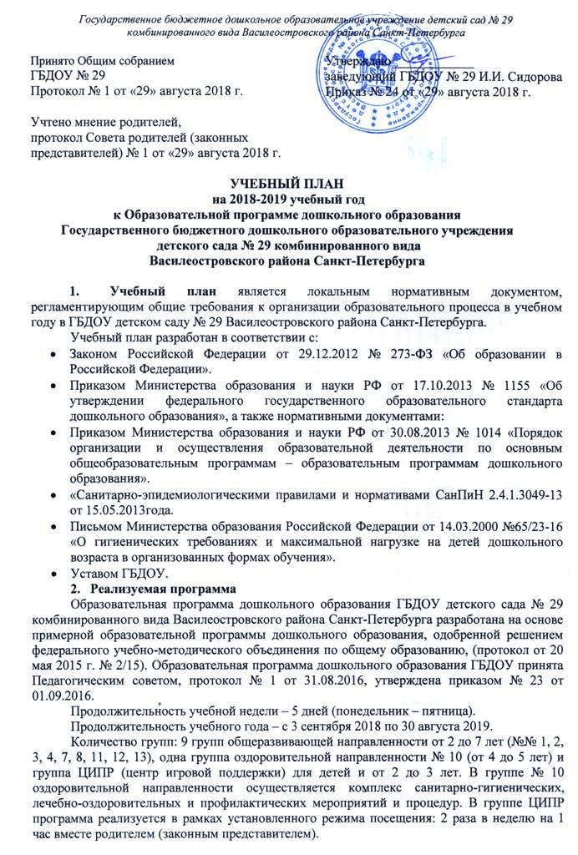
- Формы реализации Образовательной программы по образовательным областям

С учетом специфики возраста программа реализуется в следующих формах:
- в форме непрерывной образовательной деятельности (НОД), для которой выделено в режиме дня специально отведенное время по расписанию НОД;
- в форме ситуативной образовательной деятельности в режимных моментах (ОДвРМ) в течение дня (педагог моделирует и использует для обучения возникающие ситуации в игровой и совместной досуговой деятельности, на прогулке, в утренний и вечерний отрезок времени и пр.).

- Образовательная область «социально-коммуникативное развитие» реализуется в форме ОДвРМ ежедневно (отражается в календарном плане-графике) в течение всего учебного года с 3 сентября по 30 августа.
- Образовательная область «познавательное развитие» реализуется в форме НОД в течение учебного года с 3 сентября 2018 года по 31 мая 2019 года, кроме летнего периода. Образовательная область «познавательное развитие» включает образовательные направления: «окружающий мир», «математика», «безопасность». В группах для детей от 2 до 4 лет тематическое содержание области «познавательное развитие» реализуется в рамках образовательного направления «окружающий мир», в которое включают сенсорное, познавательное и математическое развитие. С 4 лет выделяется отдельно образовательное направление «математика», проводится в форме НОД в средней (4-5 лет) и старшей группе (5-6 лет) 1 раз в неделю, в подготовительной группе (6-7 лет) – 2 раза в неделю. Направление «безопасность» реализуется как часть НОД и в форме ОДвРМ, тематическое содержание отражается в календарном плане. Направление «безопасность» реализуется также в форме ОДвРМ ежедневно в течение учебного года с 3 сентября по 30 августа и отражается в календарном плане.
- Образовательная область «речевое развитие» («развитие речи») реализуется в форме НОД с 3 сентября по 31 мая – по расписанию НОД. А также ежедневно в течение всего учебного года с 3 сентября 2018 года по 31 мая 2019 года в форме ОДвРМ – чтение художественной литературы, работа по развитию всех компонентов речи: звуковой культуры речи, развитию связной речи, грамматического строя, индивидуальная работа (отражается в календарном плане-графике).
- Образовательная область «художественно-эстетическое развитие» реализуется в форме НОД (по расписанию НОД) и в форме ОДвРМ. В форме НОД проводятся рисование, лепка, аппликация и музыка. НОД художественно-изобразительного цикла проводится с 3 сентября 2018 года по 31 мая 2019 года по расписанию НОД, в летний период с 3 июня по 30 августа 2019 года в форме ОДвРМ. НОД музыкального цикла проводится в течение учебного года с 3 сентября 2018 года по 31 мая 2019 года по расписанию НОД и в форме досуговой деятельности, а также в форме праздников в соответствии с тематическим планом. Конструирование осуществляется в течение учебного года в форме ОДвРМ (отражается в календарном плане-графике).
- Образовательная область «физическое развитие» реализуется с 3 сентября 2018 года по 31 мая 2019 года в форме НОД – по расписанию НОД. А также ежедневно в форме ОДвРМ – подвижные игры, спортивные игры на прогулке (отражается в календарном плане-графике), в форме праздников и досугов в соответствии с тематическим планом.

- Учебная нагрузка. Режим и длительность проведения непрерывной образовательной деятельности (НОД) по возрастам
Возраст | Длительность 1 НОД в мин. | Количество НОД/общая длительность в день | Режим проведения | Количество (НОД) в неделю | Дополнительное физкультурное занятие | Итого занятий (НОД) в неделю
2-3 года | 8-10 мин. | 2/16-20 мин. | По 1 НОД в I и II половине дня | 10 | - | 10
3-4 года | 15 мин. | 2/30 мин. | В I половине дня | 10 | В физкультурном зале | 11
4-5 лет | 20 мин. | 2/40 мин. | В I половине дня | 10 | В физкультурном зале | 11
5-6 лет | 20-25 мин. | 2/45 мин. | В I половине дня | 10 | На воздухе (на прогулке) | 11
6-7 лет | 30 мин. | 2-3/60-90 мин | В I половине дня | 11 | На воздухе (на прогулке) | 12
В каждой группе непрерывная образовательная деятельность осуществляется по расписанию НОД на учебный год. Между занятиями предусматривается перерыв 10-15 минут для самостоятельной деятельности детей, проведения динамических пауз, второго завтрака.
Расписание НОД группы утверждает заведующий ГБДОУ до начала учебного года.
В группах раннего возраста (от 2 до 3 лет) допускается осуществлять НОД в первую и во вторую половину дня.
В группах в возрасте 3-4 и 4-5 лет проводят не более двух НОД в первую половину дня общей длительностью 30 и 40 минут соответственно.
В группах в возрасте от 5 до 6 лет проводят не более двух НОД в первую половину дня общей длительностью 45 минут.
В группах в возрасте от 6 до 7 лет проводят не более трех НОД в первую половину дня общей длительностью не более 90 мин минут.
Перерыв между НОД – не менее 10 минут (допускается более 10 минут для игр, самостоятельной деятельности, второго завтрака).
В группе ЦИПР (Центр игровой поддержки ребенка) от 2 лет до 3 лет: посещение 2 раза в неделю на 1 час вместе с родителем (законным представителем), в течение часа проводят 2 НОД (продолжительность каждого НОД 8-10 мин), между ними игры. Итого 4 НОД в неделю.
- Количество НОД (занятий) в неделю/в год по образовательным областям и группам
Период с 3 сентября 2018 года по 31 мая 2019 года
№ группы, возраст | Физическое развитие (в неделю/за период) | Познавательное развитие (в неделю/за период) |  | Речевое развитие (в неделю/за период) | Художественно-эстетическое развитие (в неделю/за период) |  |  | Итого в неделю/за период
 |  | Окружающий мир | Математика |  | Рисование | Лепка/аппликация | Музыка
группы общеразвивающей направленности
1 (3-4 года) | 3/96 | 2/64 | - | 2/64 | 1/32 | 1/32 | 2/64 | 11/352
2 (3-4 года) | 3/96 | 2/64 | - | 2/64 | 1/32 | 1/32 | 2/64 | 11/352
3 (6-7 лет) | 3/96 | 1/32 | 2/64 | 2/64 | 1/32 | 1/32 | 2/64 | 12/384
4 (5-6 лет) | 3/96 | 1/32 | 1/32 | 2/64 | 1/32 | 1/32 | 2/64 | 11/352
7 (4-5 лет) | 3/96 | 1/32 | 1/32 | 2/64 | 1/32 | 1/32 | 2/64 | 11/352
8 (5-6 лет) | 3/96 | 1/32 | 1/32 | 2/64 | 1/32 | 1/32 | 2/64 | 11/352
10 (4-5 лет) озд. | 3/96 | 1/32 | 1/32 | 2/64 | 1/32 | 1/32 | 2/64 | 11/352
11 (2-3 года) | 2/64 | 2/64 | - | 2/64 | 1/32 | 1/32 | 2/64 | 10/320
12 (2-3 года) | 2/64 | 2/64 | - | 2/64 | 1/32 | 1/32 | 2/64 | 10/320
13 (3-4 года) | 3/96 | 2/64 | - | 2/64 | 1/32 | 1/32 | 2/64 | 11/352
ЦИПР (2-3 года) | - | 0,5/16 | - | 0,5/16 | 0,5/16 | 0,5/16 | 2/64 | 4/128
Период с 3 июня по 30 августа 2019 года
№ группы, возраст | Физическое развитие | Познавательное развитие |  | Речевое развитие | Художественно-эстетическое развитие |  |  | Итого в неделю/за период
 |  | Окружающий мир | Математика |  | Рисование | Лепка/аппликация | Музыка
группы общеразвивающей направленности
1 (3-4 года) | 3/36 | - | - | - | - | - | 2/24 | 5/60
2 (3-4 года) | 3/36 | - | - | - | - | - | 2/24 | 5/60
3 (6-7 лет) | 3/36 | - | - | - | - | - | 2/24 | 5/60
4 (5-6 лет) | 3/36 | - | - | - | - | - | 2/24 | 5/60
7 (4-5 лет) | 3/36 | - | - | - | - | - | 2/24 | 5/60
8 (5-6 лет) | 3/36 | - | - | - | - | - | 2/24 | 5/60
10 (4-5 лет) озд. | 3/36 | - | - | - | - | - | 2/24 | 5/60
11 (2-3 года) | 2/24 | - | - | - | 1/12 | - | 2/24 | 5/60
12 (2-3 года) | 2/24 | - | - | - | 1/12 | - | 2/24 | 5/60
13 (3-4 года) | 3/36 | - | - | - | - | - | 2/24 | 5/60

- Праздничные и досуговые мероприятия на учебный год
Праздничные и досуговые мероприятия 1-2 раза в месяц. День здоровья 1 раз в месяц. В праздничные дни НОД не проводится. В День здоровья проводят досуги физкультурно-оздоровительной направленности.
Сентябрь – 1 сентября «День знаний»;
Октябрь – Осенний праздник;
Ноябрь – День Матери;
Декабрь – Новогодняя ёлка;
Январь – Зимние забавы, День снятия Блокады Ленинграда;
Февраль – День Защитника Отечества; Масленица;
Март – Женский День 8 Марта;
Апрель – Весна пришла;
Май – День города; Выпускной бал в подготовительной группе (6-7 лет);
Июнь – День защиты детей, Наш Пушкин, Наша Родина – Россия; спортивный праздник;
Июль – День Семьи, Любви и Верности.

